Орган издания

МКУ ДО «Центр Технического Творчества»

г. Хасавюрт

10.10.2018 г. – 10.11.2018 г.

15.10.2018 г. педагог ДО Алчакова А. Ш. провела открытое занятие на тему: «Элементы стильной дачи» в объединении «Начально-техническое моделирование». Учащиеся декорировали фоторамку природными материалами.

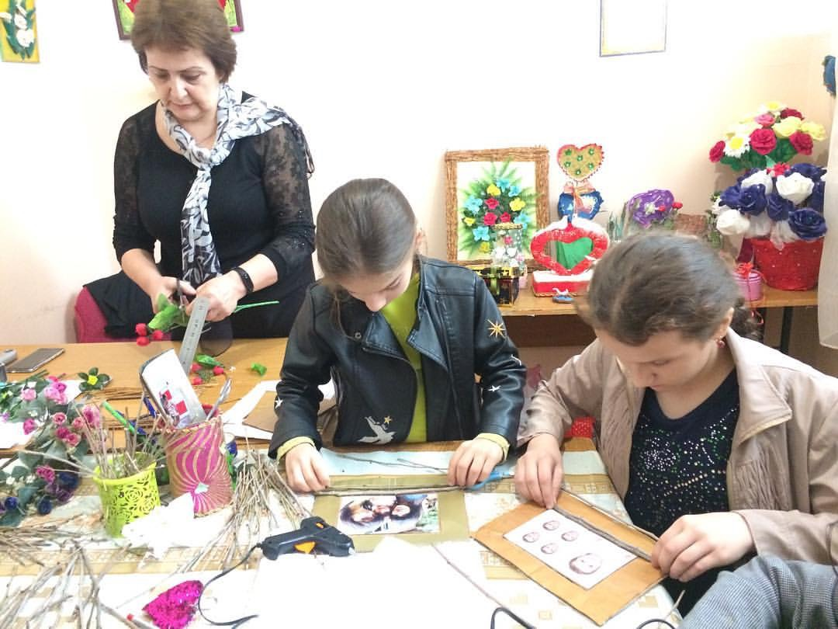

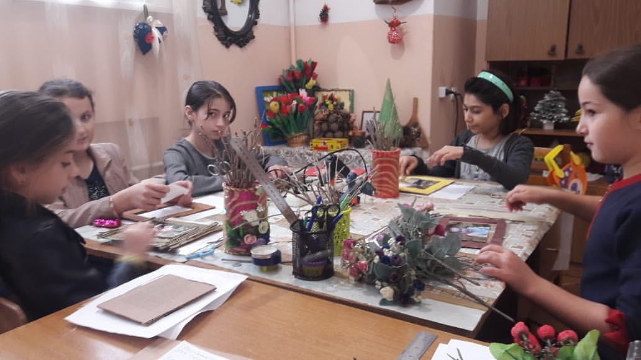

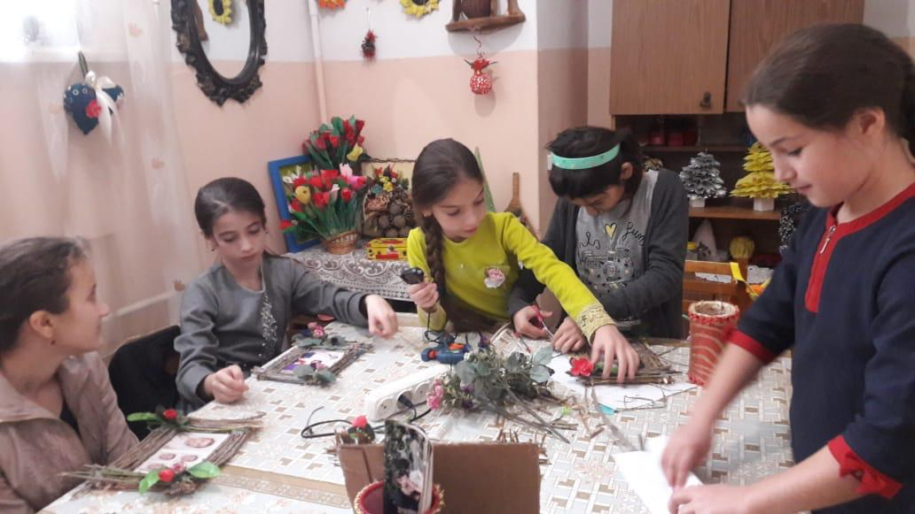

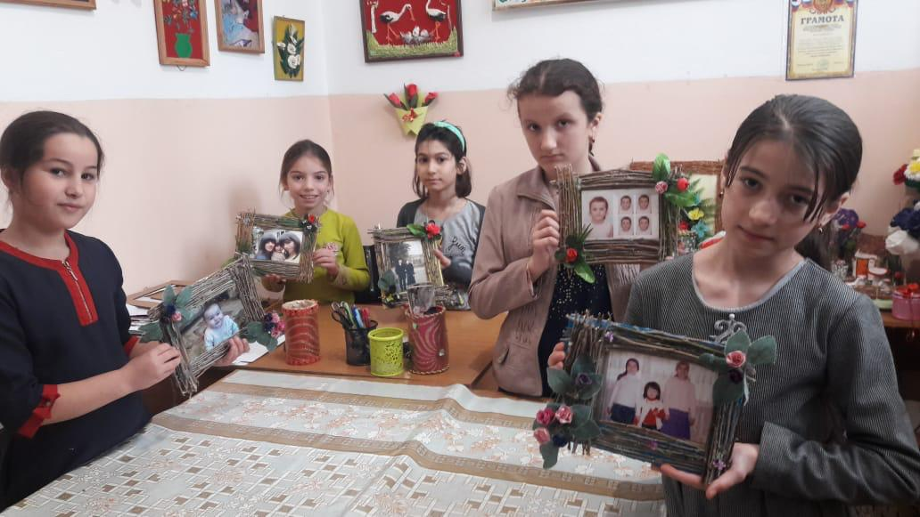

23.10.2018 г. в объединении «Начально-техническое моделирование» педагог ДО Керимов К. Э. провел открытое занятие на тему: «Простейшие модели транспортной техники»

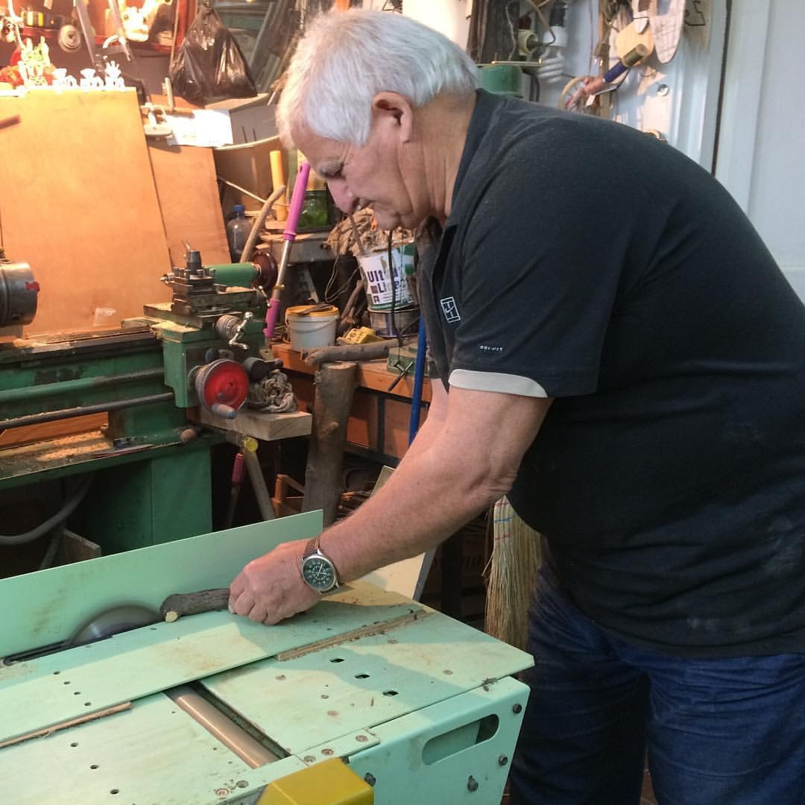

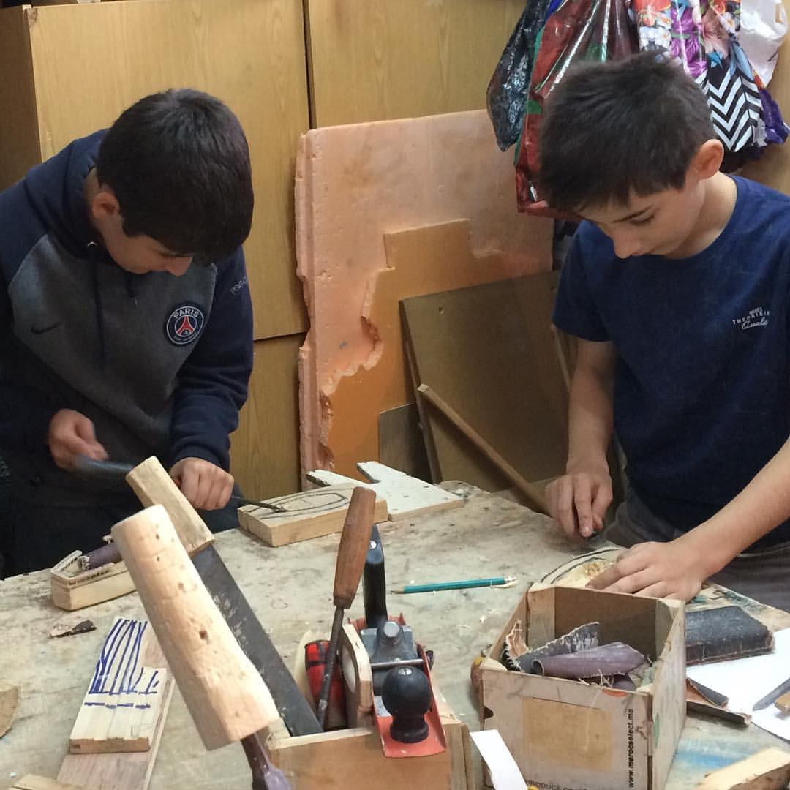

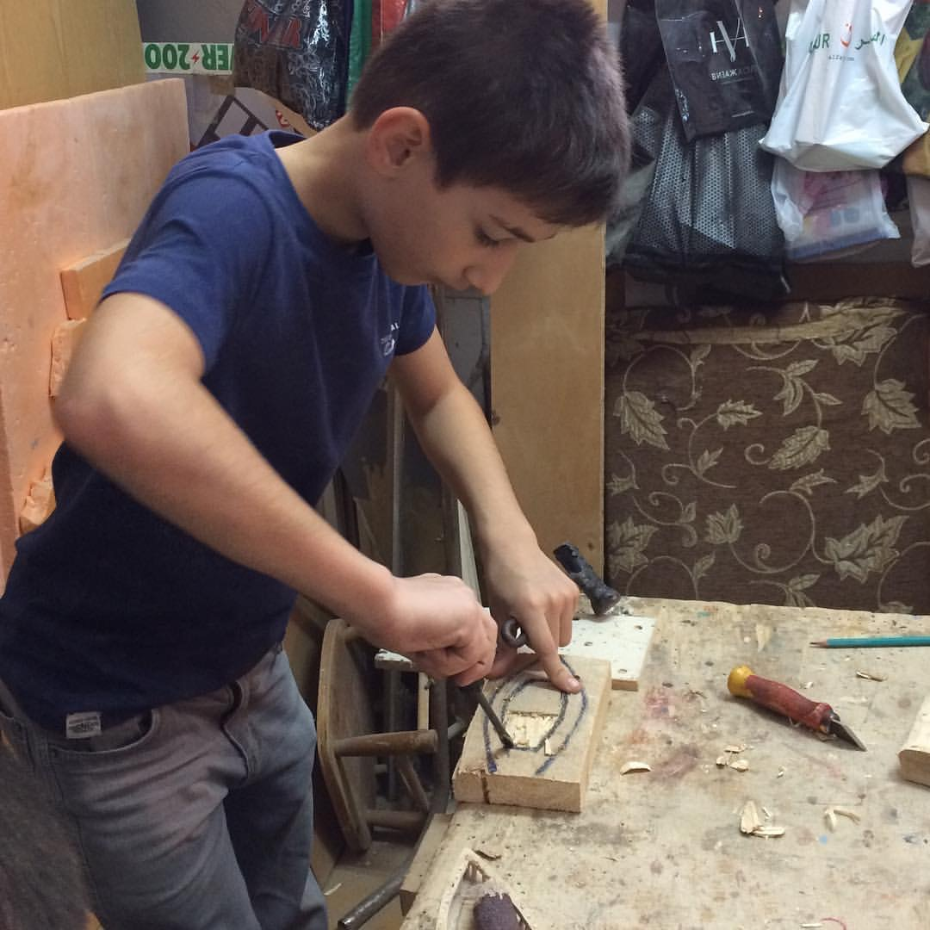

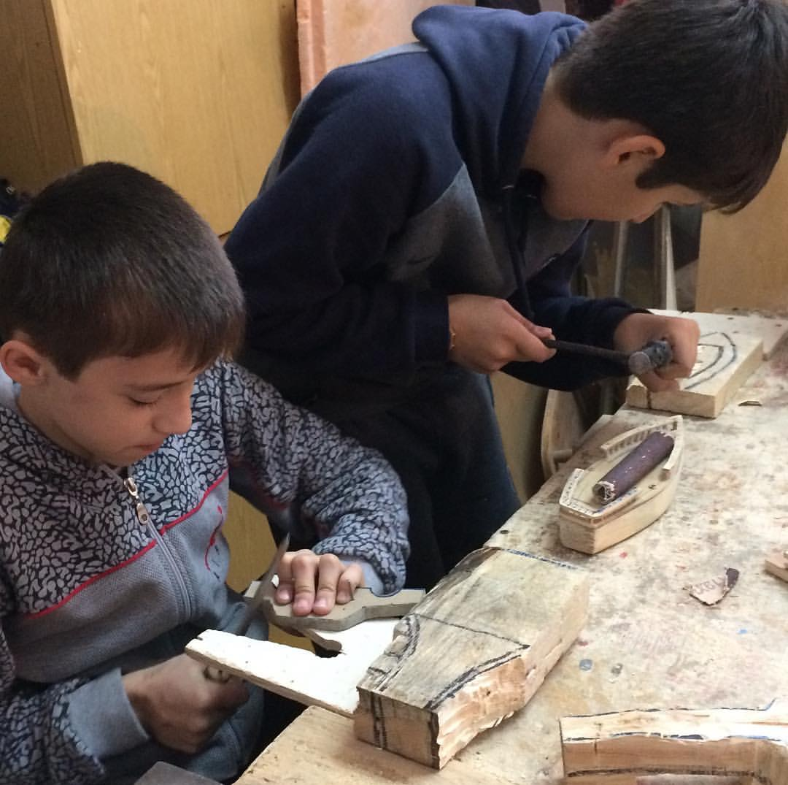

30.10.2018 г. на базе МКОУ СОШ № 3 методистом центра Атаевой А. А. совместно с учителем истории Рамазановым С. А. и зам. директора по ИКТ Казавкаевым М. М. был проведен единый урок безопасности в сети «Интернет». Цель данного урока – обеспечение информационной безопасности учащихся, обучение соблюдению правил безопасного поведения в современной информационно-телекоммуникационной среде, профилактика правонарушений, которые могут возникнуть при использовании сети «Интернет».

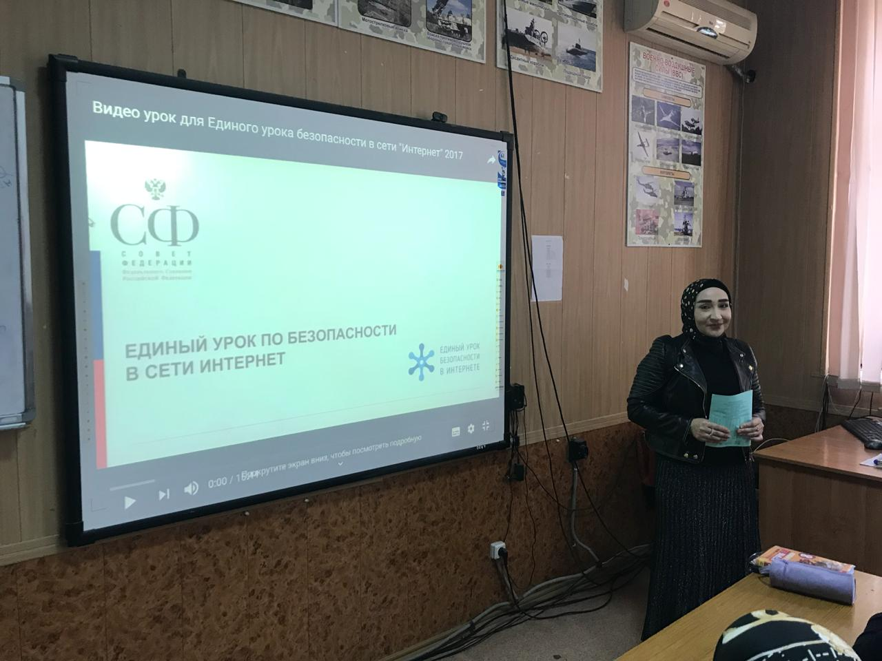

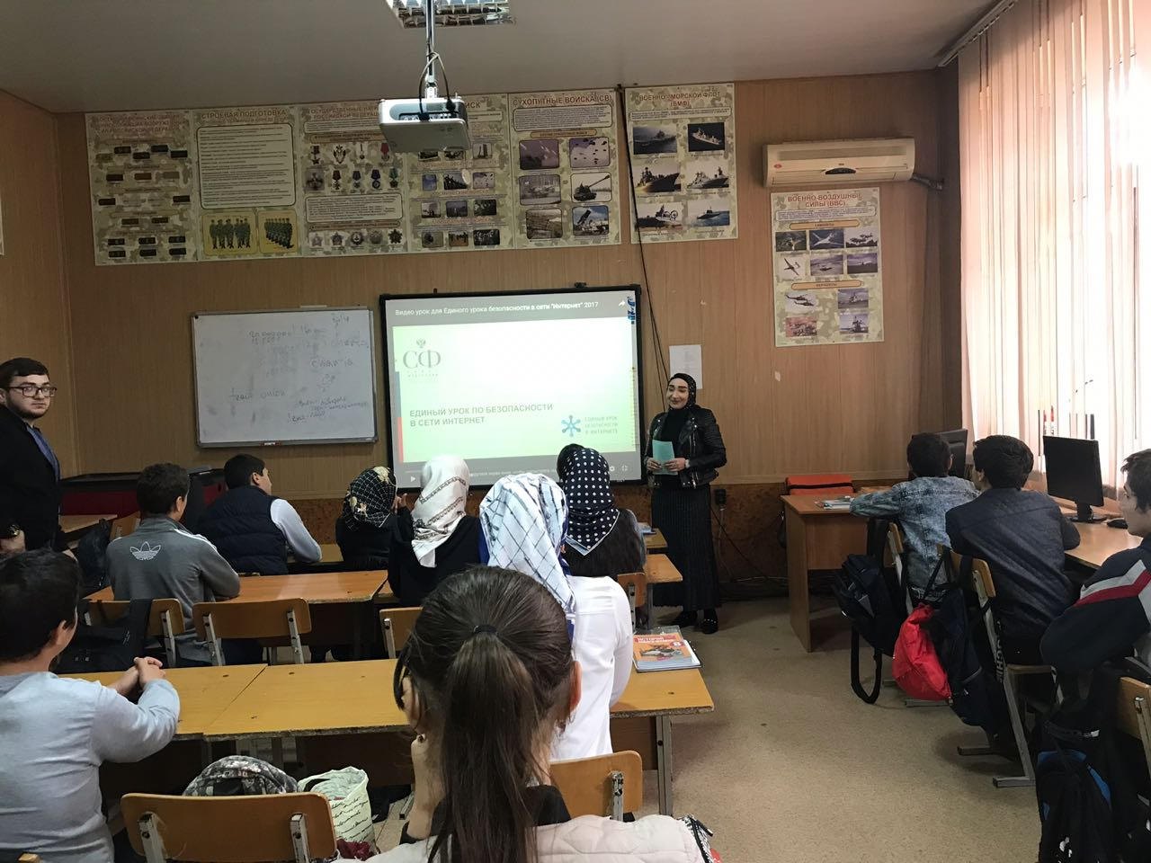

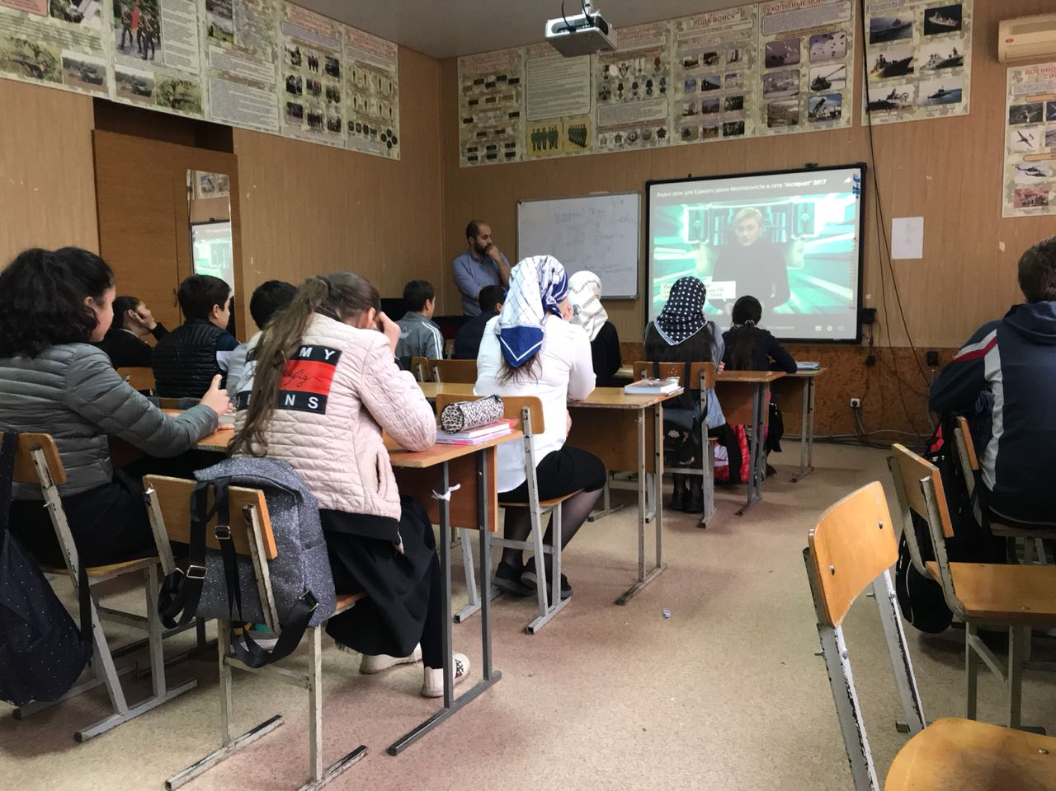

Будни нашего центра в фотографиях…..

